Handler trong Android là gì?

Handler là gì?

Handler là gì? Là một đối tượng được Android cung cấp dùng để giao tiếp, trao đổi giữa các Thread với nhau, là trao đổi giữa Thread sinh ra Handler và các Thread khác. Thường là Main Thread (UI Thread) với các Worker Thread (Background Thread). Handler có nhiệm vụ gửi và thực thi các Message hoặc Runnable tới Message Queue của Thread sinh ra nó (Handler). Handler luôn được gắn kết với một Thread (Thread sinh ra nó) cũng với Message Queue (của Thread đó). Các Message và Runnable sẽ được thực thi khi đi ra khỏi Message Queue. Có 2 nhiệm vụ mà Handler thường làm đó là:

1. Lên lịch thực thi các Message và Runnable ở các thời điểm trong tương lai.
2. Sắp xếp một hành động được thực hiện trong một Thread khác.

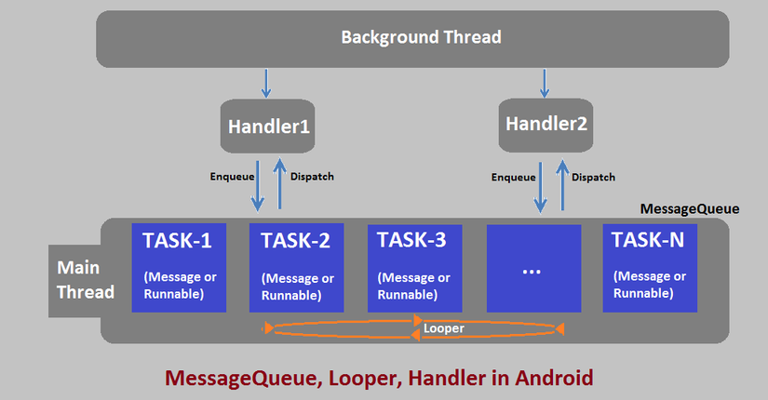

Mesage Queue có thể xem là một hàng đợi, nó năm giữ một list các Message được gửi tới bởi đối tương Looper. Các Message không được add ngay lập tức vào Message Queue này mà phải thông qua Handler kết hợp với Looper. Looper là một đối tượng dùng để chạy vòng lặp trong Message trong Thread. Các bạn có thể hiểu Message Queue là một đường hầm, còn tập hợp các Task (Message or Runnable) là một con tàu, mỗi Task là một toa tàu. Còn Looper là người lái tàu, và người lái tàu này lại lái tàu qua khỏi hầm rồi lại vòng lại đi vào hầm tiếp, nó duy trùy công việc liên tục trong Main Thread. Nếu Handler sinh ra ở Main Thread thì đã có mặc định một Looper sinh ra, nhưng nếu nó sinh ra một Thread không phải là Main Thread thì phải tạo Handler trong cặp lệnh Looper.prepare() và Looper.loop().